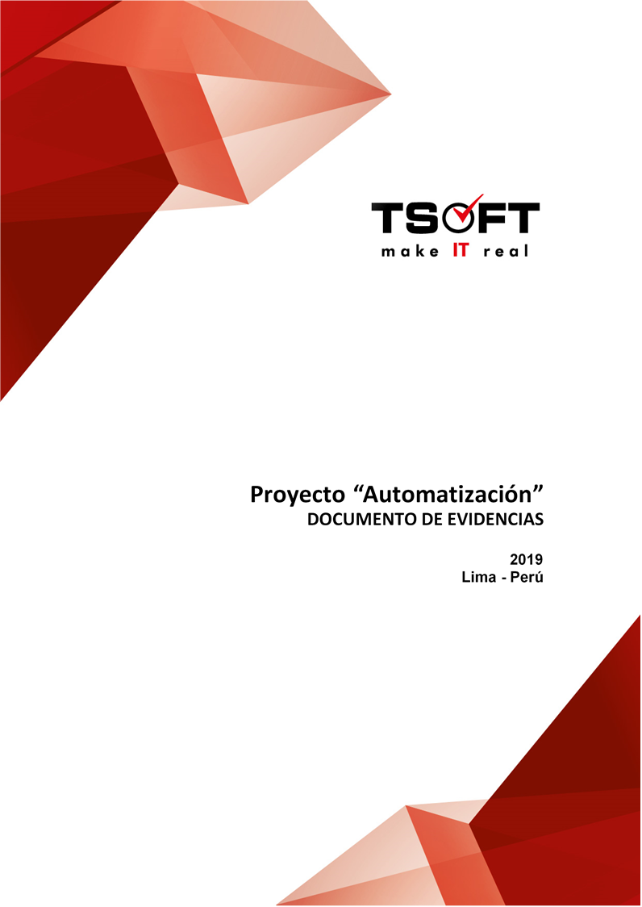  
Fecha : 07/08/2020, Hora : 03:47:02 | Se inició correctamente la página Mi Movistar con el token 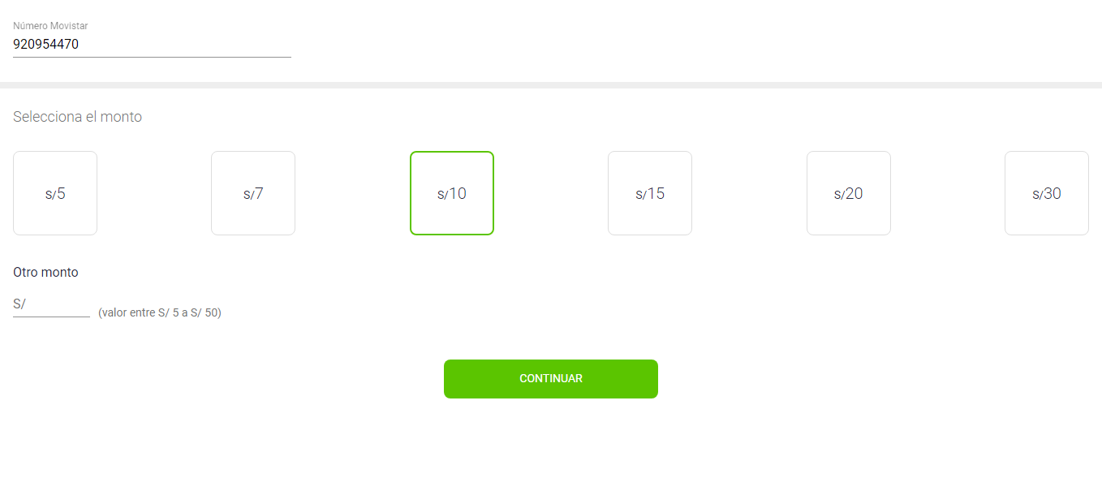  
Fecha : 07/08/2020, Hora : 03:47:04 | Se dió clic en el botón Continuar 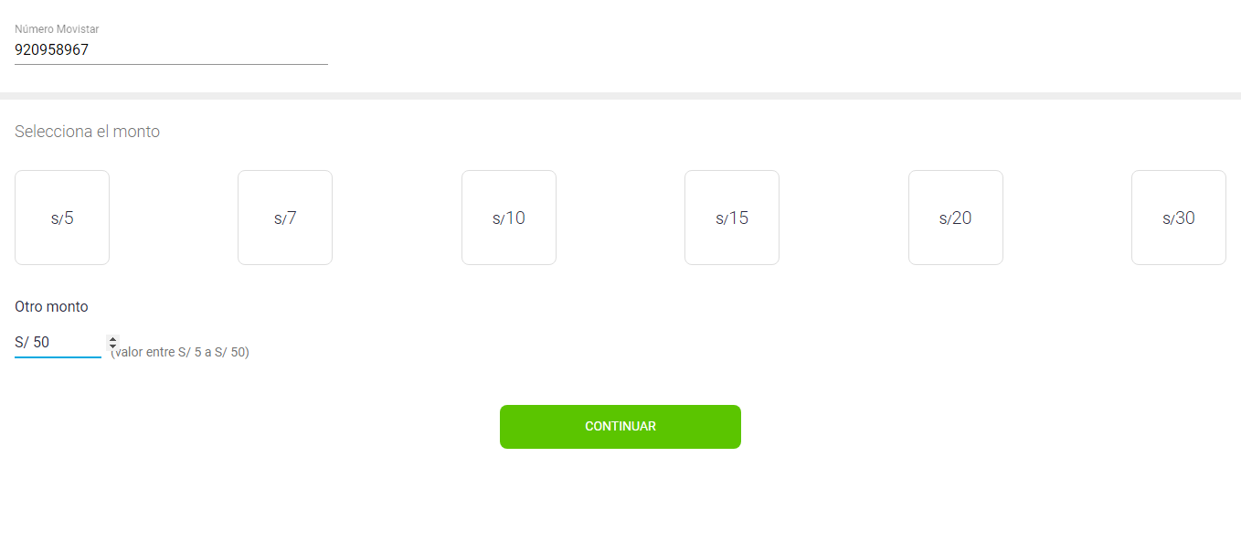  
Fecha : 07/08/2020, Hora : 03:47:17 | Se ingresa el correo: fiorellavargas04@gmail.comSe da clic en continuar 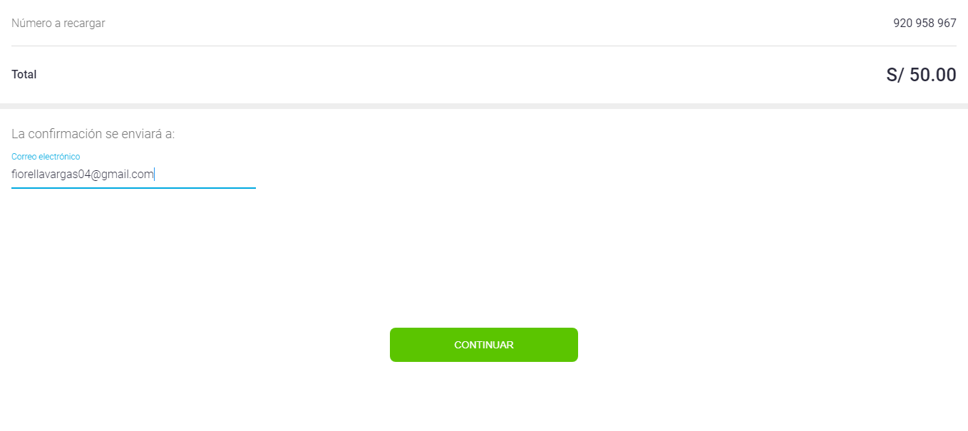  
Fecha : 07/08/2020, Hora : 03:47:34 | Tiempo de espera ha excedido 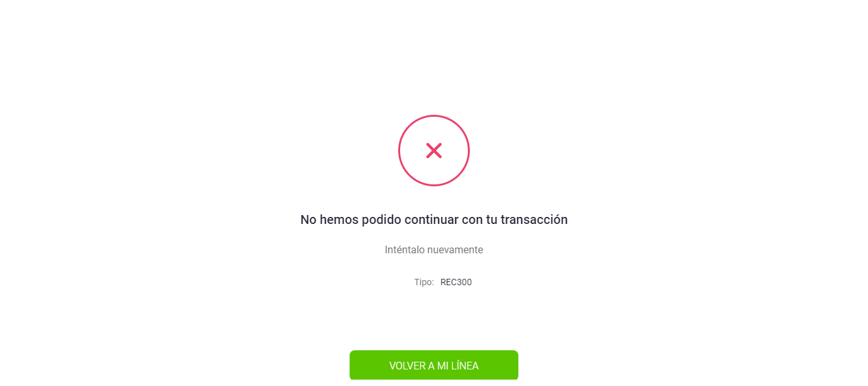  
Fecha : 07/08/2020, Hora : 03:48:04 | Tiempo de espera ha excedido   
Fecha : 07/08/2020, Hora : 03:48:35 | Tiempo de espera ha excedido   
Fecha : 07/08/2020, Hora : 03:49:06 | Tiempo de espera ha excedido   
Fecha : 07/08/2020, Hora : 03:49:06 | Se realizara la recarga con los datos de la tarjeta completos   
Fecha : 07/08/2020, Hora : 03:49:37 | Tiempo de espera ha excedido 